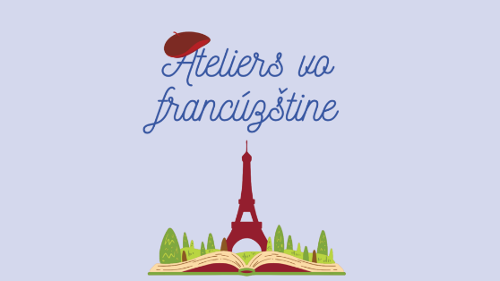

Milí kolegovia vyučujúci francúzsky jazyk v Bratislave a jej okolí,
pri príležitosti Európskeho dňa jazykov dňa 26. septembra 2025 Vás pozývame na naše ateliéry vo francúzštine.
Nahliadnite do našich Ateliers vo francúzštine

Zápisný formulár
Rezervujte si už dnes vaše Ateliers vo francúzštine: vyplňte zápisný formulár a pošlite ho na adresu cours@institutfrancais.sk
V prípade otázok a potreby ďalších informácií, je vám náš tím Jazykového oddelenia Francúzskeho inštitútu na Slovensku k dispozícii : cours@institutfrancais.sk
! Pozor, miesta sú limitované! Zúčastniť sa môžu len prví zapísaní.

- Vaša škola a kontakt
Názov školy: Cliquez ou appuyez ici pour entrer du texte.
Adresa: Cliquez ou appuyez ici pour entrer du texte.
Poštové smerovacie číslo:Cliquez ou appuyez ici pour entrer du texte.
Mesto: Cliquez ou appuyez ici pour entrer du texte.

PRIEZVISKO, meno vyučujúceho: Cliquez ou appuyez ici pour entrer du texte.
Email kontaktnej osoby: Cliquez ou appuyez ici pour entrer du texte.
Telefónne číslo kontaktnej osoby: Cliquez ou appuyez ici pour entrer du texte.

Trieda:
Počet žiakov (maximálne 20 na rovnakej úrovni):
Ako dlho sa žiaci učia francúzštinu?
Aká je ich odhadovaná úroveň?
Akú učebnicu používate? Cliquez ou appuyez ici pour entrer du texte.
Dajte nám vedieť všetky užitočné informácie o vašej skupine, aby sme naše ateliéry mohli prispôsobiť vašej triede (úroveň, motivácia, zručnosti, ktoré treba posilniť atď.)!Cliquez ou appuyez ici pour entrer du texte.

- Výber ateliérov
- FORMÁT (označte váš výber)
Cena jedného ateliéru závisí od jeho dĺžky a počtu študentov. Ateliéry sú predávané po blokoch 5 vyučovacích jednotiek (1VJ = 45 minút) a pre skupiny 4 až 15 žiakov. Môžete si vybrať:
☐1 blok 5VJ: 40€ na žiaka
☐2 bloky 5VJ: 37€ na žiaka/blok, celkom 74€/žiak
☐3 bloky 5VJ: 34€ na žiaka/blok, celkom 102€/žiak
☐4 bloky 5VJ: 31€ na žiaka/blok, celkom 124€/žiak
☐5 bloky 5VJ: 31€ na žiaka/blok, celkom 155€/žiak

- MIESTO A DÁTUM
Miesto konania: (označte váš výber)
☐Vo vašej škole
Uveďte vybavenie, ktoré je k dispozícii v miestnosti, kde sa budú ateliéry konať (interaktívna tabuľa, počítač, projektor...)Cliquez ou appuyez ici pour entrer du texte.

☐Vo Francúzskom inštitúte na Slovensku (Sedlárska 358/7, 812 83 Bratislava)
Dátum: od sélectionnez date en cliquant do sélectionnez date en cliquant
Čas: od h do h
Poznámky, komentáre: Cliquez ou appuyez ici pour entrer du texte.

- TÉMY
Označte tému(y) (1 téma=1blok) :
☐ Les ados français : o francúzskej mládeži
☐ « Do ré mi » : o hudbe a francúzskej piesni
☐ « En scène ! » : divadelný ateliér
☐ « Voyage en Francophonie » : o Frankofónii
☐ « Miam ! » : o francúzskej kuchyni
☐ « Le 7ème art » : o francúzskych filmoch
☐ « Voyage dans les régions de France » : o francúzskych regiónoch
☐ « Ça bouge ! » : o športe a voľnočasových aktivitách
☐ Environnement : o životnom prostredí
☐ Actu’ en français : aktuálne dianie po francúzsky
☐ Prépa DELF-DALF : pre zoznámenie sa s časťami skúšky
☐ Eveil au français : prvý kontakt s francúzštinou
Možnosť spojiť dve úrovne A1/A2 ; A2/B1 ; B1/B2
1 ateliér = 1 téma

Ak ste si nenašli vhodnú tému, radi vám vytvoríme formát na mieru! Vaše požiadavky uveďte sem: Cliquez ou appuyez ici pour entrer du texte.

- Pred poslaním prihlášky
☐ (povinné) Oboznámil(a) som sa a akceptujem všeobecné podmienky zápisu

Poznámky, komentáre: Cliquez ou appuyez ici pour entrer du texte.

Vyplený formulár pošlite na cours@institutfrancais.sk (v predmete správy zadajte : Ateliers vo francúzštine), aby sme vašu žiadosť spracovali a pripravili vám cenovú ponuku.
Do skorého videnia!
Tím Jazykového oddelenia Francúzskeho inštitútu na Slovensku

